**31 maja 2025, sobota – święto nawiedzenia NMP**

So 3, 14-18; Ps: Iz 12,2-6; Łk 1,39-56

**SPOTKAĆ ZMARTWYCHWSTAŁEGO W JEGO MATCE**

**Łk 1, 39-42**

*Maryja wybrała się i poszła z pośpiechem w góry do pewnego miasta w pokoleniu Judy. Weszła do domu Zachariasza i pozdrowiła Elżbietę. Gdy Elżbieta usłyszała pozdrowienie Maryi, poruszyło się dzieciątko w jej łonie, a Duch Święty napełnił Elżbietę. Wydała ona okrzyk i powiedziała: Błogosławiona jesteś między niewiastami i błogosławiony jest owoc Twojego łona.*

Tam, gdzie przychodzi Maryja, przynosi radość i życie. Spotkać Zmartwychwstałego, to spotkać Go także w Jego Matce, Maryi. Spotkać Maryję, to na pewno spotkać także Jezusa. To dwie osoby nie są oddzielne od siebie. Maryja powie: Zróbcie wszystko co powie wam Syn. Potrzebujemy dziękować Jezusowi za obecność Maryi w naszym życiu.

Jak często dziękujesz za Maryję obecną w twoim życiu? Czy ją dostrzegasz? **Pomódl się:** Jezu, dziękuję Ci za obecność Maryi w moim życiu. Dziękuję za szczególny dar tej Niewiasty w moim życiu.

|  |  |  |
| --- | --- | --- |
| [http://ts3.mm.bing.net/th?id=H.4735971083880562&pid=1.9](http://www.bing.com/images/search?q=foska&view=detail&id=1AFDCB8C165443400EF8A0082A0C7AAFF792C142&first=61&FORM=IDFRIR) | Opracowała: Jolanta Prokopiuk, korekta: Elżbieta i Grzegorz Kowalewscy, ilustracje: Marta Stańco, skład: Mariusz Stańco. Asystent kościelny – ks. Wojciech Jaśkiewicz.  Wspólnota Domowego Kościoła Ruchu Światło – Życie „On Jest” | **C:\Users\Mariusz\Desktop\Faith\Rozwazania\QR code lectio.jpeg** |
| **Teksty do medytacji znajdują się na stronie:** [**www.onjest.pl/slowo**](http://www.onjest.pl/slowo)  **Zachęcamy do korzystania z metody czytania i rozważania Słowa Bożego Lectio Divina i rozważań dostępnych na stronie internetowej oraz w formie aplikacji na urządzenia z systemami Android, Apple (kod QR obok), jak również czytniki e-book** | |

**SPOTKAĆ ZMARTWYCHWSTAŁEGO**

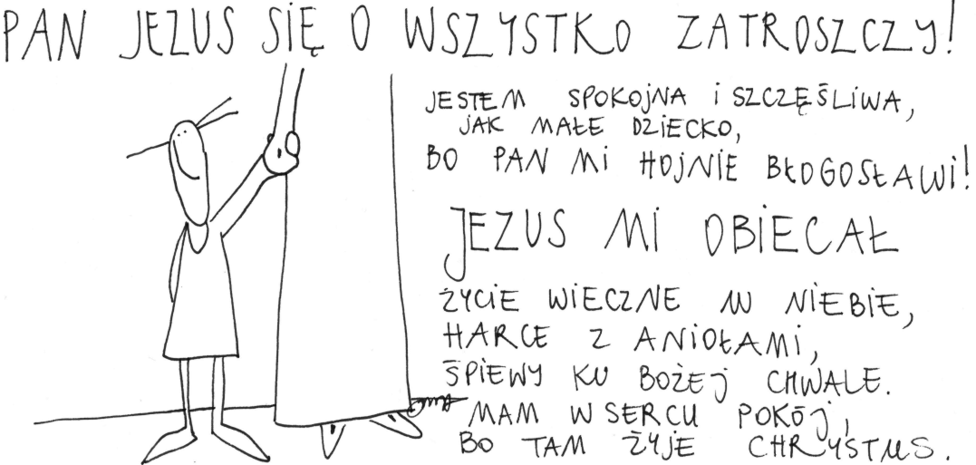

**25 maja 2025, niedziela** Dz 15, 1-29; Ps 67, 2-8; Ap 21, 10-23; J 14, 23-29

**SPOTKAĆ ZMARTWYCHWSTAŁEGO,**

**TO DOŚWIADCZAĆ POKOJU**

**J 14, 27**

*Pokój zostawiam wam, pokój mój daję wam. Nie tak jak daje świat, Ja wam daję. Niech się nie trwoży serce wasze ani się nie lęka.*

Zmartwychwstały Jezus przynosi pokój, który jest większy od naszego cierpienia, lęku, zamartwiania się. Jezus pokonał bowiem nienawiść, każdą chorobę, każdego demona oraz śmierć. Jest Panem wszystkiego. Tylko czy my w to wierzymy?

Czy wierzysz w to, że Jezus jest większy od twoich problemów, chorób, wszelkich braków? **Pomódl się:** Jezu, dziękuję Ci za Twój pokój. Dziękuję, że jesteś większy od moich niepokojów, lęków i wszelkich braków.

**26 maja 2025, poniedziałek** Dz 16,11-15; Ps 149,1-9;J 15,26-16,4

**SPOTKAĆ ZMARTWYCHWSTAŁEGO,**

**TO DOŚWIADCZAĆ DUCHA ŚWIĘTEGO**

**J 15, 26-27**

*Gdy przyjdzie Paraklet, którego Ja wam poślę od Ojca, Duch Prawdy, który od Ojca pochodzi, On zaświadczy o Mnie. Ale wy też świadczycie, bo jesteście ze Mną od początku.*

Tajemnica zmartwychwstania, to tajemnica Ducha Świętego, który jest Panem i Ożywicielem. Potrzebujemy napełniać się Duchem Świętym na modlitwie ze słowem Bożym, aby odczytywać poszczególne kroki naszego zmagania się, cierpienia i zmartwychwstania. Potrzebujemy Ducha Świętego, aby ożywił i aktualizował słowo Boże w naszym życiu.

Czy zapraszasz Ducha Świętego każdego dnia do swojego życia? Czy prosisz o ożywianie słowa Bożego w swoim życiu? **Pomódl się:** Jezu, dziękuję Ci za Twojego Ducha Świętego. Dziękuję, że pokazujesz mi jak słowo Boże działa w moim życiu.

**27 maja 2025, wtorek** Dz 16,22-34; Ps 138,1-8; J 16,5-11

**SPOTKAĆ ZMARTWYCHWSTAŁEGO,**

**TO ODKRYĆ WARTOŚĆ ROZSTANIA**

**J 16, 7**

*Pożyteczne jest dla was moje odejście. Bo jeżeli nie odejdę, Paraklet nie przyjdzie do was. A jeżeli odejdę, to poślę Go do was.*

Odejścia są wpisane w ludzkie życie. Często bez rozstań nie ma wzrostu. Odchodzimy od rodziców, aby odnaleźć swoja drogę w życiu. Odchodzimy ze szkół, aby stać się uczniem na całe życie. Jezus odchodzi, aby zesłać nam Swojego Ducha. Potrzebujemy dziękować za rozstania w naszym życiu.

Czy odkryłeś sens rozstań w swoim życiu? Czy potrafisz dziękować Jezusowi za odejścia różnego typu? **Pomódl się:** Jezu, dziękuję Ci za Twoje odejście, aby zesłać Ducha Świętego. Dziękuję za wszelkie rozstania w moim życiu.

**28 maja 2025, środa** Dz 17,15.22-18,1; Ps 148,1-14; J 16,12-15

**SPOTKAĆ ZMARTWYCHWSTAŁEGO,**

**TO DEMASKOWAĆ PYCHĘ ROZUMU**

**J 17, 32-34**

*Gdy usłyszeli o zmartwychwstaniu, jedni się wyśmiewali, a inni powiedzieli: „Posłuchamy cię o tym innym razem”. Tak Paweł ich opuścił. Niektórzy jednak przyłączyli się do niego i uwierzyli.*

Dla Pawła z Tarsu głoszenie Jezusa ukrzyżowanego i zmartwychwstałego w Atenach było największą porażką ewangelizacyjną. Co było powodem tej porażki? Pycha rozumu u Ateńczyków. Ona blokuje łaskę wiary w życiu człowieka. Bóg jest większy od ludzkiego rozumu, choć rozum sam w sobie jest pięknym i cennym darem. Potrzebujemy demaskować pychę rozumu w naszym życiu.

Czy konsultujesz swoje wybory z Bogiem żywym? Jakie miejsce w tych wyborach zajmuje rozum? **Pomódl się:** Jezu, dziękuję Ci za dar rozumu. Dziękuję za dar wiary, który przekracza poznanie rozumu.

**29 maja 2025, czwartek** Dz 18,1-8; Ps 98,1-4; J 16, 16-20

**SPOTKAĆ ZMARTWYCHWSTAŁEGO,**

**TO DOŚWIADCZAĆ BŁOGOSŁAWIONEGO SMUTKU**

**J 16, 20**

*Zaprawdę, zaprawdę, powiadam wam: Wy będziecie płakać i zawodzić, a świat się będzie weselił. Wy będziecie się smucić, ale smutek wasz przemieni się w radość.*

Świat kocha ludzi pogodnych i wesołych, jednakże również smutek przynależy do człowieczeństwa. Smutek, który jest owocem poznania prawdy o sobie jest smutkiem błogosławionym, ponieważ prowadzi do prawdziwej radości. Za radością i śmiechem człowieka świata bardzo często leży pustka i nijakość. Prośmy zatem o prawdziwy chrześcijański smutek, który jest owocem poznawania prawdy osobie, ale prowadzący do prawdziwej radości.

Czy doświadczasz w swoim życiu smutku, który jest owocem nawracania się? Czego to nawracanie dotyczy? Jakie sytuacje są powodem radości w twoim życiu? **Pomódl się:** Jezu, dziękuję Ci za radość i smutek w moim życiu. Dziękuję za prawdziwy smutek i prawdziwą radość.

**30 maja 2025, piątek** Dz 18,9-18; Ps 47,2-7; J 16,20-23

**SPOTKAĆ ZMARTWYCHWSTAŁEGO,**

**TO ODDAĆ MU SWOJE LĘKI**

**Dz 18, 9-10**

*„W nocy pan przemówił do Pawła w widzeniu: Przestań się lękać, a przemawiaj i nie milcz, bo Ja jestem z tobą i nikt nie targnie się na ciebie, aby cię skrzywdzić, dlatego że wielu ludu mam w tym mieście”.*

Paweł Apostoł był silną osobowością. Jednak każdy prędzej czy później doświadcza swojej słabości i lęku o swoje życie. To przynależy do człowieczeństwa. Po grzechu pierworodnym lęki są wpisane w ludzką kondycję. Ale Jezus mówi Pawłowi i każdemu z nas: Twoje życie jest w moich rękach. To ode Mnie zależy Twoje bezpieczeństwo, w moich rękach jest Twoje utrzymanie i potrzebna praca, która pozwoli Ci się utrzymać. Ja jestem Panem życia i śmierci. Ja jestem tym, który troszczy się o swój lud. Z naszymi lękami przyjdźmy do Jezusa, aby On je porządkował i dawał to, czego potrzebujemy, aby żyć.

Czy przychodzisz do Jezusa ze swoimi lękami i słabościami? Pomódl się: Jezu, dziękuję, że przychodzisz, gdy doświadczam lęków o swoje życie i życie moich bliskich i dajesz mi swój pokój.